NOME:
END.:
CNPJ/CPF:
FONE : |  |  |  |  |  | CONTATO:
 |  |  |  |  | DATA :
OBS.: SOLICITAMOS QUE V.S.ª, POSSA RESPONDER ESTA COTAÇÃO O MAIS BREVE POSSÍVEL, PELO FAX (19) 3924-9340 e/ou pelo e-mail cotacao2.aguas@hotmail.com

COTAÇÃO DE PREÇOS
OBJETO: Contratação de empresa especializada visando o fornecimento de uniformes para os funcionários da Garagem Municipal da Prefeitura Municipal de Águas de Lindoia

TIPO: MENOR PREÇO

ITEM | QTDE | UNIT | DESCRIÇÃO | UNIT | TOTAL
01 | 200 | UNIDADE | CAMISETA MANGA LONGA COR AZUL MARINHO, COM FAIXA REFLETIVA VERDE NOS PUNHOS, TECIDO 100% ALGODÃO, GOLA CARECA NA COR AZUL MARINHO, E EM DOIS TONS, AZUL MARINHO NO CORPO E CINZA NOS OMBROS, FAIXA REFLETIVA VERDE E PRATA NA DIVISÃO DO CORPO E OMBRO, BOLSO NA FACE FRONTAL COM BRASÃO DA CIDADE E DESCRITO NAS COSTAS NA PARTE CINZA SECRETÁRIA DE OBRAS E SERVIÇOS PÚBLICOS.  TAMANHOS E QUANTIDADE  M 20 G 40 GG 80 EXG 30 EXGG 30
02 | 200 | UNIDADE | CAMISETA MANGA CURTA COR AZUL MARINHO, COM FAIXA REFLETIVA VERDE NA MANGA, TECIDO 100% ALGODÃO, GOLA POLO NA COR AZUL MARINHO, E EM DOIS TONS, AZUL MARINHO NO CORPO E CINZA NOS OMBROS, FAIXA REFLETIVA VERDE E PRATA NA DIVISÃO DO CORPO E OMBRO, BOLSO NA FACE FRONTAL COM BRASÃO DA CIDADE E DESCRITO NAS COSTAS NA PARTE CINZA SECRETÁRIA DE OBRAS E SERVIÇOS PÚBLICOS.  TAMANHOS E QUANTIDADE  M 20 G 40 GG 80 EXG 30 EXGG 30
03 | 150 | UNID | CAMISETA MANGA CURTA COR AZUL MARINHO, COM FAIXA REFLETIVA VERDE NA MANGA, TECIDO 100% ALGODÃO, GOLA POLO NA COR AZUL MARINO, E EM DOIS TONS, AZUL MARINHO NO CORPO E CINZA NOS OMBROS, FAIXA REFLETIVA VERDE E PRATA NA DIVISÃO DO CORPO E OMBRO, BOLSO NA FACE FRONTAL COM BRASÃO DA CIDADE E DESCRITO NAS COSTA NA PARTE CINZA SECRETÁRIA DE OBRAS E SERVIÇOS PÚBLICOS” FRENTE DE TRABALHO”.  TAMANHOS E QUANTIDADE  M 12 G 58 GG 60 EXG 20
04 | 200 | UNIDADE | CALÇA EM BRIM NA COR AZUL MARINHO, COM FAIXA REFLETIVA VERDE E PRATA NA DIVISÃO DO JOELHO, COM BAGUILHA NA FRENTE DE ZIPER, DOIS BOLSOS NA FRENTE E DOIS ATRÁS, E ELASTICO NA CINTURA.  TAMANHOS E QUANTIDADE  M 20 G 40 GG 80 EXG 30 EXGG 30
05 | 100 | UNID | BONE COM ABA NA FRENTE, AZUL MARINHO, COM O BRASÃO DA PREFEITURA NO CENTRO E COM REGULAGEM DE TAMANHO NA PARTE DE TRÁS.  TAMANHOS ÚNICO COM REGULAGEM
06 | 115 | PARES | BOTINA DE SEGURANÇA EM “COURO” VAQUETA PRETA, SOLADO BIDENSIDADE, BICO DE PVC.  TAMANHOS E QUANTIDADE.  Nº 39 = 10 PARES  Nº 40 = 15 PARES  Nº 41 = 30 PARES  Nº 42 = 30 PARES  Nº 43 = 10 PARES  Nº 44 = 10 PARES  Nº 45 = 05 PARES  Nº 46 = 05 PARES  TOTAL = 115 PARES

PAGAMENTO: VIA NOTA DE EMPENHO EM ATÉ 30 DIAS

VALIDADE DA PROPOSTA: ______________________________, não inferior a 60 dias.

ITEM 1 – ARTE

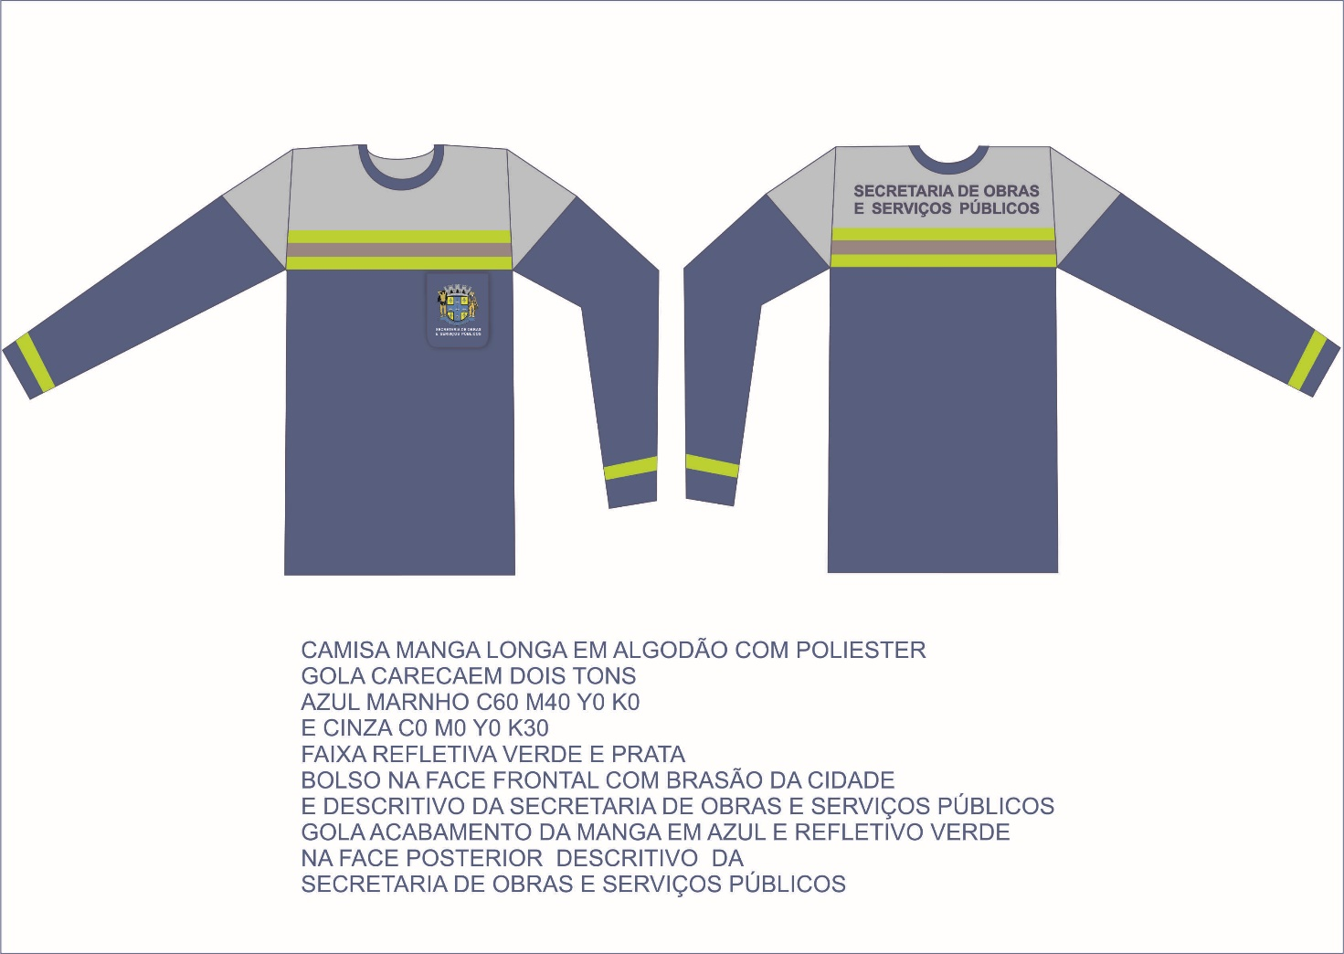

ITEM 2 – ARTE

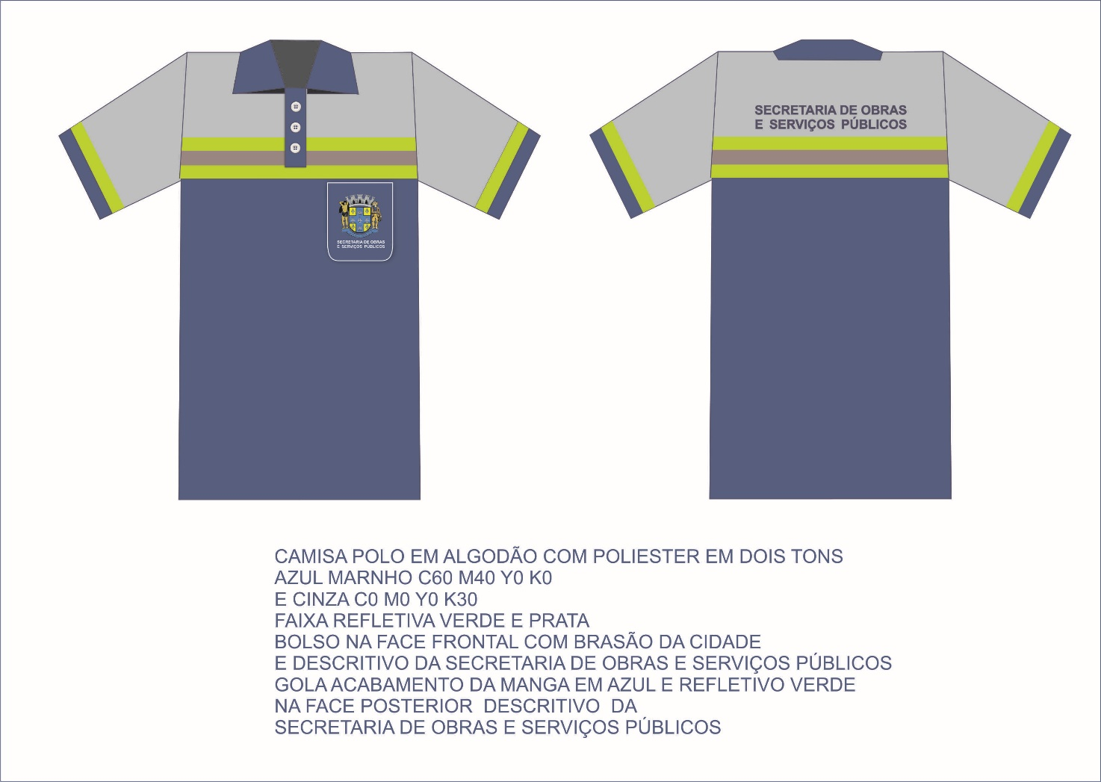

ITEM 3 – ARTE

CAMISETA FRENTE DE TRABALHO

ITEM 4 – ARTE

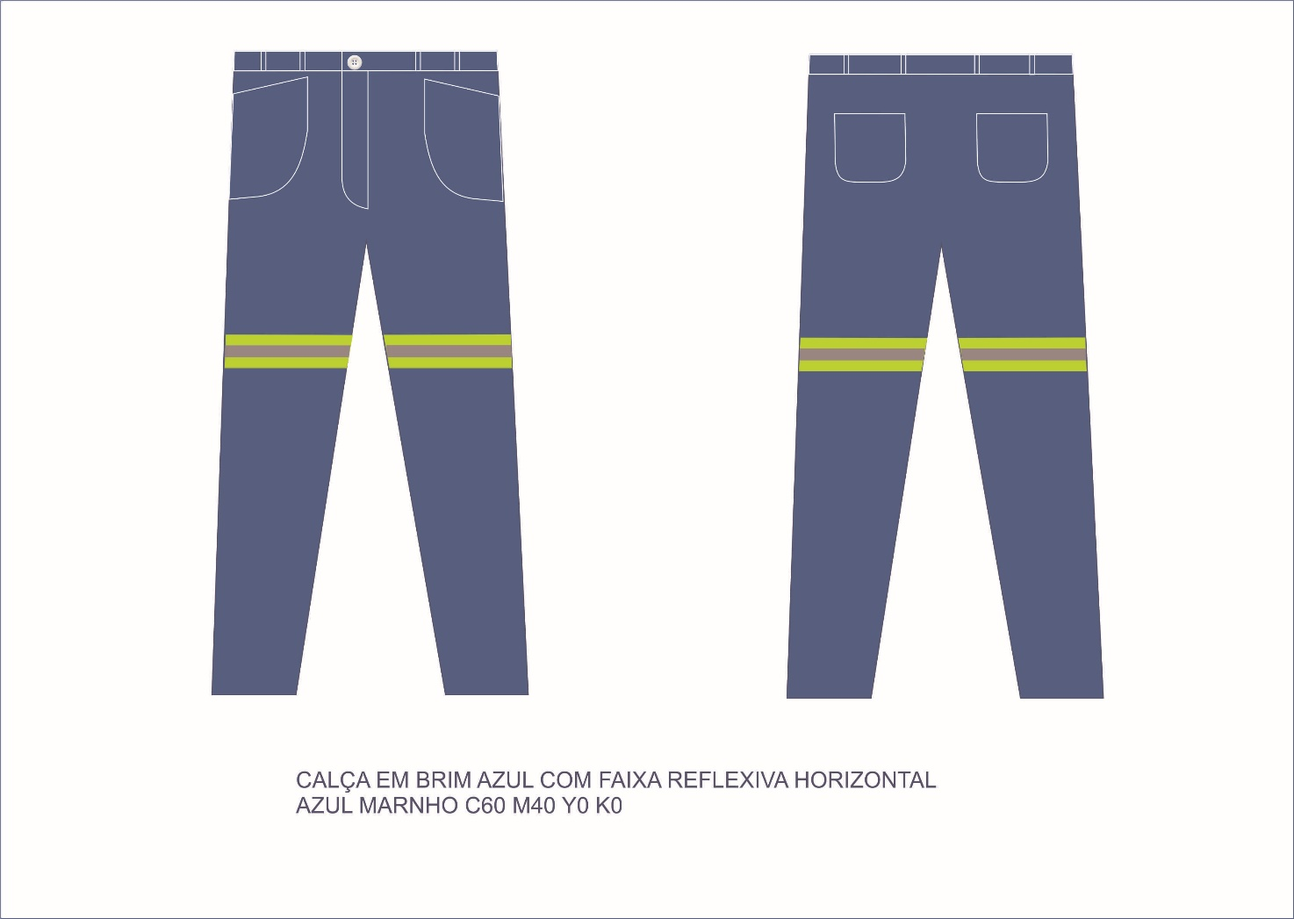

ITEM 5 – ARTE

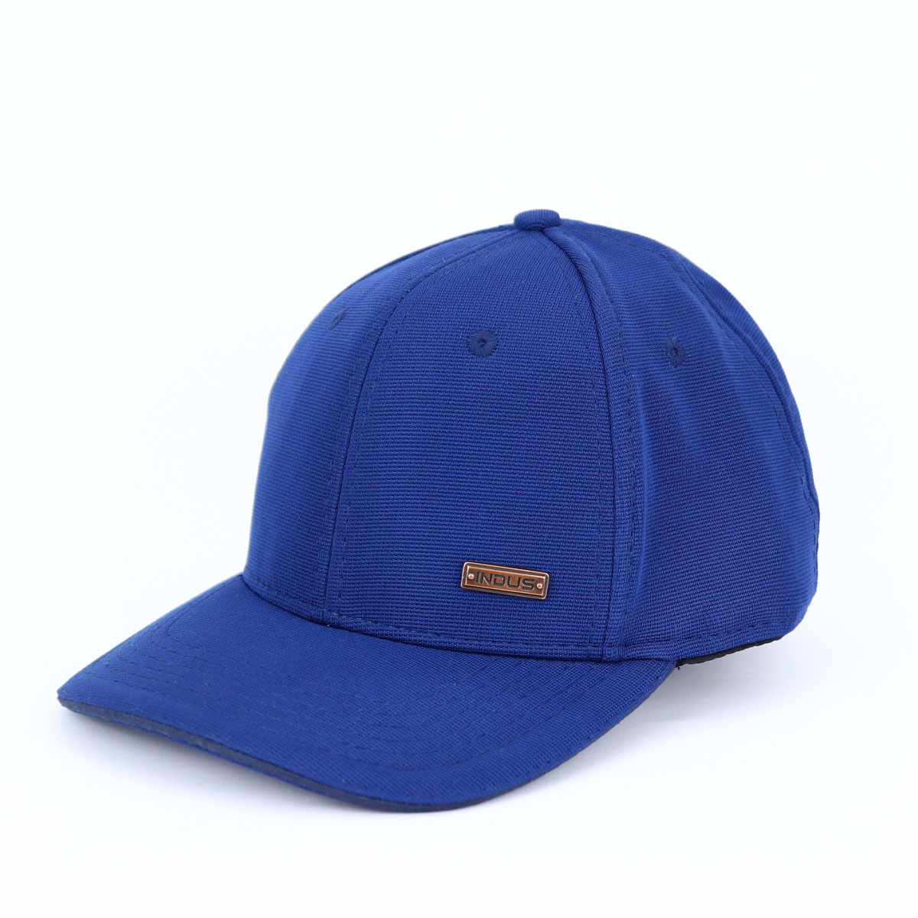

ITEM 6 – ARTE

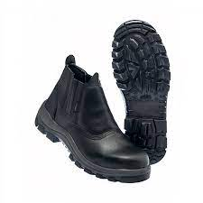

BRASÃO DA PREFEITURA MUNICIPAL DE ÁGUAS DE LINDÓIA

Prefeitura Municipal de Águas de Lindóia

